3.2 竖直方向上的抛体运动 作业
1、一物体做竖直上抛运动，不计阻力，从抛出时刻算起，上升过程中，设上升到最大高度一半的时间为t₁，速度减为初速一半所用的时间为t₂，则（）
A.t₁＞t₂ B.t₁＜t₂ C.t₁=t₂ D.无法确定
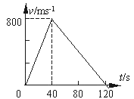
2、如果不计空气阻力，要使一颗礼花弹上升至320m高处，在地面发射时，竖直向上的初速度至少为（g=10m/s²）（）
A.40m/s B.60m/s C.80m/s D.100m/s
3、竖直升空的火箭，其速度图像如图所示，由图可知（ ）
A.火箭上升到最高点所用的时间是40s
B.火箭前40s上升，以后下降
C.燃料用完时，火箭离地高度是48000m
D.火箭的加速度始终是20m/s²
4、竖直向上抛出一只小球，3s落回抛出点，则小球在第2s内的位移(不计空气阻力)是（）
A.10mB.0mC.-5mD.-0.25m
5、将物体竖直向上抛出后，能正确表示其速率v随时间t的变化关系的图线是下图中的（ ）
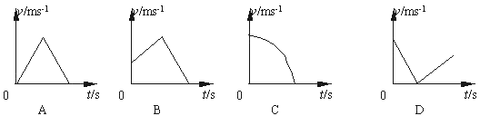
6、在空中某点竖直上抛物体经8s落地，其v-t图像如图所示，求：抛出后经多长时间到达最大高度，最高点离地面高度是多少，抛出点的高度是多少.
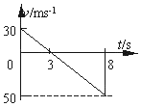
7、在离地面15m的高处，以10m/s的初速度竖直上抛一小球，求小球落地时的速度和小球从抛出到落地所用的时间。（忽略空气阻力的影响，取重力加速度）

8、在15m高的塔顶上以4m/s的初速度竖直上抛一个石子，求经过2s后石子离地面的高度。

9、从地面竖直上抛一个物体，该物体在上升与下落过程中，先后距地面h高处同一点P的时间间隔为Δt；试求该物体抛出时的初速度v₀多大？

10、甲、乙两个小球，处在距地面同为h′高的地方，让甲自由下落，与地面相碰后又跳起；在甲球跳起的同时乙球自由落下。
(1)如甲球跳起时的速率与它落向地面时的速率一样大，问甲、乙两球在距地面多高的地方相遇？
面时速率的多少倍？

参考答案：
1、B 2、C 3、C 4、B 5、D
6、3；125；80
7、小球落地时速度为20m/s，方向竖直向下；小球从抛出到落地所用的时间为3s
8、3m
9、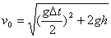
10、
